|  |  |  |
| --- | --- | --- |
| **المملكة العربية السعودية**  **وزارة التعليم**  **الإدارة العامة للتعليم بمنطقة ...........**  **مدرسة /** |  | **المجموع الكلي** |
|  |
| **40** |
| **اختبار مادة العلوم ( الدور الأول ) الفصل الدراسي الثالث للعام الدراسي– 1445 هـ** | | |

|  |  |  |  |  |  |
| --- | --- | --- | --- | --- | --- |
| **المادة** | **العلوم** | | **الصف** | | **الثالث** |
| **اليوم** |  | **التاريخ** |  | **زمن الاجابة** | **ساعة ونصف** |
| **اسم الطالبة** |  | | | | |
| **رقم الجلوس** | **( )** | | | | |

|  |  |  |  |  |  |
| --- | --- | --- | --- | --- | --- |
| **رقم السؤال** | **الدرجة المستحقة** | | **اسم**  **المصحح / ة** | **اسم**  **المراجع / ة** | **اسم**  **المدقق / ة** |
| **الدرجة رقماً** | **الدرجة كتابة** |
| **السؤال الأول** |  |  |  |  |  |
| **السؤال الثاني** |  |  |  |  |  |
| **السؤال الثالث** |  |  |  |  |  |
| **المجموع** |  |  |  |  |  |

**السؤال الأول :-**

**يتبـــــــــع**

**20**

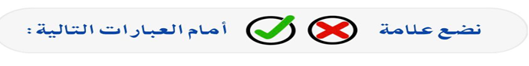

|  |  |  |
| --- | --- | --- |
| **1** | **انكسار الضوء هو انحرافه عن مساره** | **( )** |
| **2** | **كلما زادت القوة المؤثرة على الجسم يزداد مقدار الشغل** | **( )** |
| **3** | **التغير الذي ينتج عنه مواد جديدة هو التغير الكيمائي** | **( )** |
| **4** | **المادة الغازية لها شكل غير ثابت** | **( )** |
| **5** | **يمكن قياس الكتلة بميزان ذو كفتين** | **( )** |
| **6** | **ينتقل الصوت في الفضاء** | **( )** |
| **7** | **الاجسام الشفافة لاتسمح بنفاذ الضوء من خلالها** | **( )** |
| **8** | **تصنع أسلاك الكهرباء من النحاس لانها جيدة التوصيل** | **( )** |
| **9** | **من اشكال الطاقة الصوت والضوء** | **( )** |
| **10** | **من طرق فصل المحلول الغربال** | **( )** |
| **11** | **يعتبر ورق الالمنيوم مثال على جسم غير شفاف** | **( )** |
| **12** | **تذوب حبيبات السكر في الماء بسرعة اذا تم تبريد المحلول** | **( )** |
| **13** | **البرق من الامثلة على الكهرباء الساكنة** | **( )** |
| **14** | **من دلائل حدوث التغير الكيمائي تكون الغاز** | **( )** |
| **15** | **الخشب والبلاستيك مواد موصلة للحرارة** | **( )** |

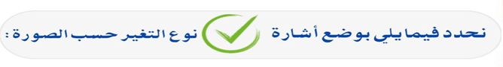

|  |  |  |
| --- | --- | --- |
| **التغير** | **تغير كيميائي** | **تغير فيزيائي** |
|  |  |  |
|  |  |  |
|  |  |  |
|  |  |  |
|  |  |  |

**السؤال الثاني :**

**15**

**أ ) نختار الاجابة الصحيحة فيما يلي :**

|  |  |
| --- | --- |
| **1- أي شيء له كتلة وحجم .** | **2- عضو السمع في الانسان .** |
| **أ- المادة** | **أ- العين** |
| **ب – التغير الفيزيائي** | **ب – الاذن** |
| **جـ - الخاصية** | **جـ - القلب** |
| **3- ينتج عن اهتزاز الأجسام .** | **4- نستخدم لفصل الحديد عن المواد الاخرى .** |
| **أ- الصوت** | **أ- غربال** |
| **ب - القوى** | **ب – مغناطيس** |
| **جـ - المادة** | **جـ - تبخير** |
| **5- خليط مكون من مادتين مختلفتين أو أكثر .** | **6- عجلة يلف حولها سلك قوي .** |
| **أ- مخلوط** | **أ- الرافعة** |
| **ب - محلول** | **ب – سطح مائل** |
| **جـ - ماء** | **جـ - البكرة** |
| **7- ينتشر الضوء في خطوط .** | **8- مادة لها شكل ثابت وحجم ثابت .** |
| **أ- مستقيمة** | **أ- صلبة** |
| **ب - متعرجة** | **ب - سائلة** |
| **جـ - منكسرة** | **جـ - غازية** |
| **9- إذا سقط الضوء على مرآه فأنه .** | **10- وحدة بناء المادة .** |
| **أ- ينعكس** | **أ- العنصر** |
| **ب - ينكسر** | **ب - الخاصية** |
| **جـ - ينحرف** | **جـ - المحلول** |
| **11- أي المواد التالية ينتقل فيها الصوت ببطء .** | **12- يحول الطاقة الكهربائية الى صوتية** |
| **أ- الماء** | **أ- الجرس** |
| **ب - الصخر** | **ب - الثلاجة** |
| **جـ - الهواء** | **جـ - المروحة** |

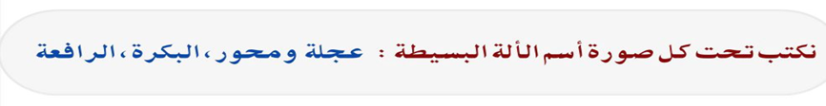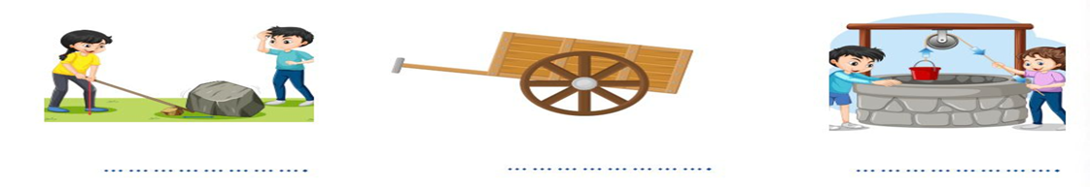

**السؤال الثالث :-**

**5**

**أ ) نضع البيانات التالية في مكانها الصحيح ( مصباح * أسلاك * بطارية * مفتاح كهربائي )**

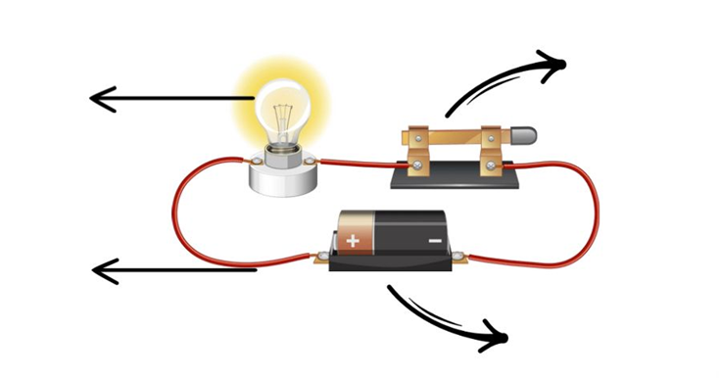

**يسمى الشكل السابق ب ( .......................................................)**

**انتهت الأسئلة ** بالتوفيق**

**سكره الشمري**

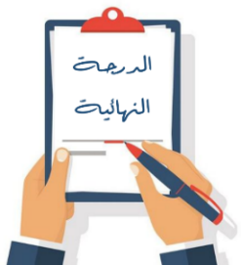

**40**

**20**

**20**

**20**

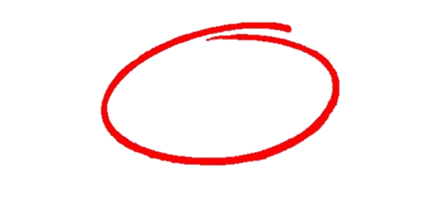

**المملكة العربية السعودية**

**وزارة التعليم**

**إدارة تعليم منطقة ......**

**مدرسة ................**

**اليوم :**

**التاريخ : / /1445ه**

**الزمن : ساعة ونصف فقط**

**اختبار نهاية الفصل الدراسي الثالث**

**مادة العلوم للصف الثالث ابتدائي ( الدور الأول)**

**اسم الطالبة : .................................................... رقم الجلوس: ............................**



للعام الدراسي 1445 ه

|  |  |  |  |  |  |
| --- | --- | --- | --- | --- | --- |
| **رقــــم الــســــؤال** | **الدرجة رقماً** | **الدرجة كـــــتابةً** | **المصححة** | **المــــراجعة** | **المــــــدقـقـة** |
| **السؤال الأول (10)** |  |  | **أمل الزهراني** |  |  |
| **السؤال الثاني (20)** |  |  |
| **السؤال الثالث (10)** |  |  |
| **مجموع الدرجات** |  |  |



**أعمل بصمت ودع النجاح يحدث الضجيج**

**work hard in silence, let success make the noise**



**10**

**السؤال الأول (اختار الإجابة الصحيحة):**

|  |  |  |  |  |  |  |  |
| --- | --- | --- | --- | --- | --- | --- | --- |
| 1- ماذا يحدث إذا سقط الضوء على مرآة؟ | | | | | | | |
| أ | ينعكس | ب | ينكسر | ج | يمتص | د | يتشتت |
| 2- يمثل تحول الطاقة الكهربائية إلى صوتية: | | | | | | | |
| أ |  | ب |  | ج |  | د |  |
| 3- تصدر الأصوات عن الشي عندما: | | | | | | | |
| أ | يتأرجح | ب | ينقلب | ج | يهتز | د | ينثني |
| 4- لا ينتقل الصوت في ............ | | | | | | | |
| أ | السوائل | ب | الغازات | ج | المواد الصلبة | د | الفضاء |
| 5- الالة البسيطة التي تدخل في صناعة المصعد الكهربائي هي: | | | | | | | |
| أ |  | ب |  | ج |  | د |  |
| 6- مواد توصل الحرارة والكهرباء بسهولة: | | | | | | | |
| أ | الخشب والورق | ب | البلاستيك والمطاط | ج | الألومنيوم والنحاس | د | الخشب والبلاستيك |
| 7- أي التغيرات التالية تغير كيميائي: | | | | | | | |
| أ |  | ب |  | ج |  | د |  |
| 8- تمثل جسيمات المادة الغازية: | | | | | | | |
| أ |  | ب |  | ج |  | د |  |
| 9- الأداة المستخدمة لفصل مخلوط من الأرز و الدقيق هي: | | | | | | | |
| أ |  | ب |  | ج |  | د |  |
| 10- الأداة التي تستخدم لقياس الكتلة هي: | | | | | | | |
| أ |  | ب |  | ج |  | د |  |



**السؤال الثاني أ- ( أضع المصطلحات التالية في مكانها المناسب):**

**20**

**التغير الكيميائي**

**السائل**

**المادة**

**التغير الفيزيائي**

**المحلول**

**الشغل**

**الاجسام الشفافة**

|  |  |
| --- | --- |
| 1. .............................. | تغير ينتج عنه مواد جديدة. |
| 1. .............................. | اجسام تسمح بنفاذ معظم الضوء من خلالها في خطوط مستقيمة. |
| 1. .............................. | نوع من أنواع المخاليط تمتزج فيه المواد امتزاج تام. |
| 1. ............................. | القوة المبذولة لتحريك جسم ما مسافة معينة. |
| 1. ............................. | كل شي له كتلة ويشغل حيزاً. |
| 1. ............................. | مادة لها حجم ثابت وشكل غير ثابت. |



**ب- ( أضع علامة او امام العبارات التالية) :**

|  |  |
| --- | --- |
|  | 1. العناصر هي وحدة بناء المادة. |
|  | 1. المادة التي تنتشر هي المادة الصلبة. |
|  | 1. يقاس حجم السوائل باستخدام المخبار المدرج. |
|  | 1. المادة الصلبة لها شكل وحجم ثابت. |
|  | 1. الصوت والضوء من اشكال الطاقة. |
|  | 1. يعرف المسار المغلق الذي تسلكه الكهرباء بالدائرة الكهربائية |



**ج- ( اصنف التغيرات التالية حسب الجدول):**

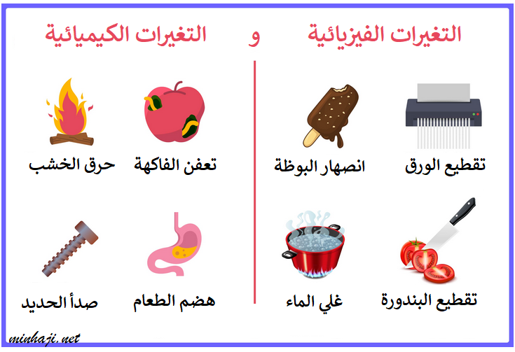

|  |  |
| --- | --- |
| **التغيرات الفيزيائية** | **التغيرات الكيميائية** |
| .............................................................  ............................................................. | .............................................................  ............................................................. |

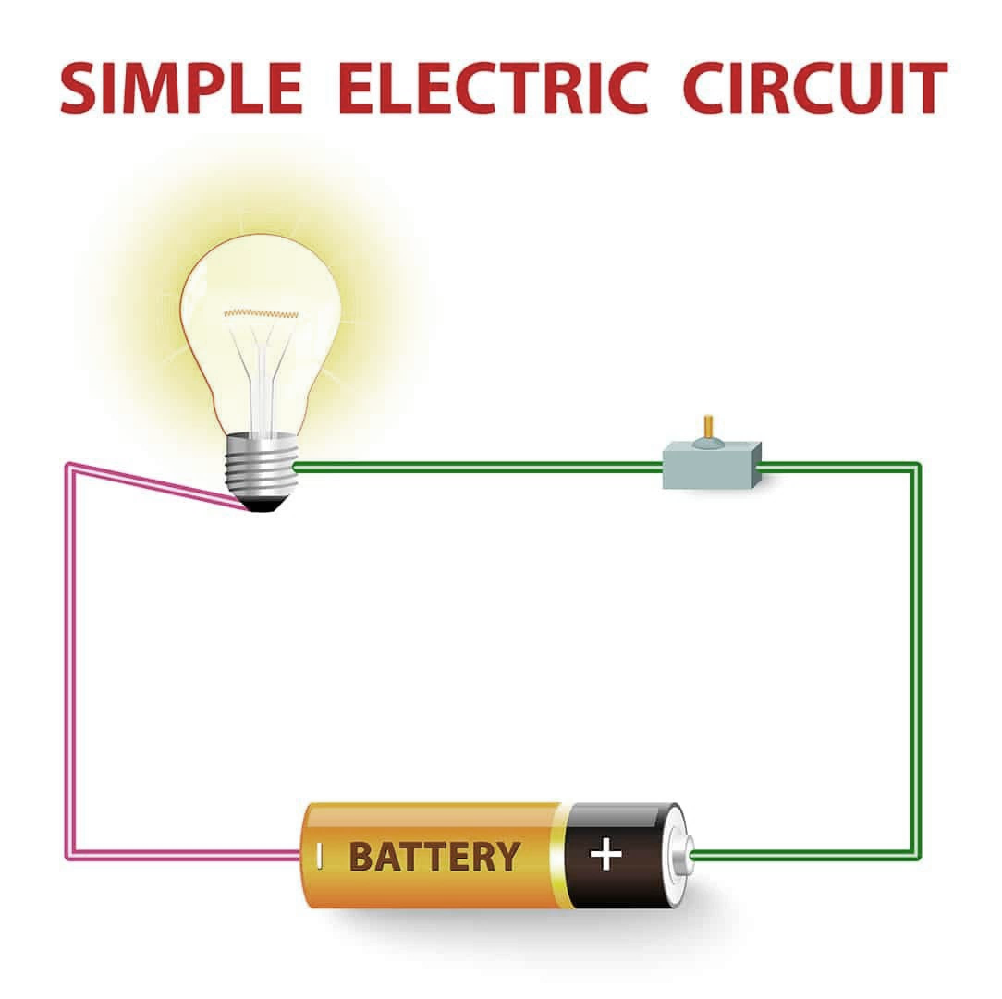

**د- ( اكمل بيانات الدائرة الكهربائية التالية):**

........................................

........................................

........................................

........................................



**السؤال الثالث أ- ( ابين تحولات الطاقة في كل مما يلي):**

**10**

|  |  |  |
| --- | --- | --- |
| **من كهربائية**  **الى............** | **من كهربائية**  **الى...............** | **من كهربائية**  **الى...............** |



**ب- اصنف حالات المواد التالية الى ( صلبة – سائلة - غازية ):**

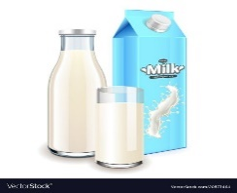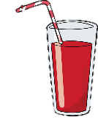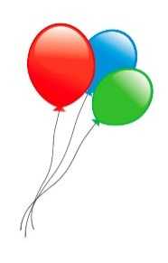



**ج- أُكمل الفراغات التالية بما يناسبها:**

1. المادة ............................................... لها خاصية الجريان والانسياب.
2. من دلائل حدوث التغيرات الكيميائية .................................................
3. .................................................................... عضو السمع في الانسان.
4. من الاجسام الغير شفافة والمعتمة ...................................................
5. من الاجسام الشفافة .............................................................................
6. هي مصدر الطاقة الكهربائية في الدائرة الكهربائية .......................

**الشخص الوحيد الذي يمكن ان يقرر نجاحك هو أنت**

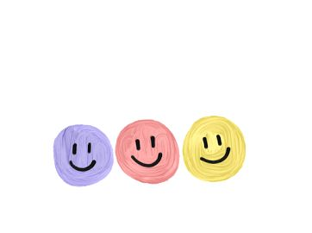

انتهت الأسئلة

دعواتي لكن بالتوفيق والنجاح

**المعلمة:** أمل الزهراني